|  |  |  |
| --- | --- | --- |
| Projet : **AMUBook** | | |
| **Rapport technique** | | |
| Ref doc : RT | Version : 1.0 | Statut : approuvé |
| Description : Rapport technique pour le projet AMUBook. | | |

|  |  |  |  |  |  |
| --- | --- | --- | --- | --- | --- |
| **Liste des participants au groupe projet** | | | | | |
| Nom | Initiales | Email | Appartenance | Qualité/Rôle | Présence |
| Jean-Luc Massat | JLM | jean-luc.massat@univ-amu.fr | Laboratoire d’informatique de Marseille | Chef de projet MOA | P |
| Pierre Vincent | PV | pierre.vincent.1@etu.univ-amu.fr | Etudiant | Chef de projet MOE | P |
| Lucas Loignon | LL | Lucas.loignon@etu.univ-amu.fr | Etudiant | Développeur | P |
| Rémi Deutsch | RD | Remi.deutsch@etu.univ-amu.fr | Etudiant | Développeur | P |

*P = présent, A = absent, E = excusé*

|  |  |  |
| --- | --- | --- |
| **Liste de diffusion du document** | | |
| Destinataire | Version(s) diffusée(s) | Date de diffusion de la dernière version |
| Participants | 1.0 | 10/02/2019 |
| Jury projet | 1.0 | 10/02/2019 |
| **Restriction de diffusion** | Ce document ne doit pas être copié ou diffusé à un tiers hors de la liste de diffusion sans l’accord du chef de projet MOA | |

|  |  |  |  |  |  |  |
| --- | --- | --- | --- | --- | --- | --- |
| **Historique des révisions du document** | | | | | | |
| Version | Date révision | Page/sections concernées | Description de la modification | Auteur (initiales) | Date d’approbation | Approuvé par |
| 1.0 | 31/01/2019 | Toutes | Création | PV | 5/02/2019 | Pierre Vincent  Lucas Loignon  Rémi Deutsch |

Table des matières

I. Objet du document 3

II. Rappel des fonctionnalités 3

III. Technologies utilisées 3

IV. Architecture et Conception 3

V. Tests 3

VI. Problèmes rencontrés 3

# Objet du document

Ce document est le rapport technique concernant le projet AMUBook réalisé dans le cadre de l’UE « architecture des applications » sous la direction de M. Massat.

# Rappel des fonctionnalités

Voici les fonctionnalités définies dans le cahier des charges de l’application :

|  |  |  |  |
| --- | --- | --- | --- |
|  |  |  | **Besoin** |
| **Référence** | **Enoncé des fonctions de service** | **Priorité** | **B1** |
| FS1 | Permettre à l’utilisateur de se connecter à son compte | 0 | X |
| FS2 | Permettre à l’utilisateur de se déconnecter de sa session. | 0 | X |
| FS3 | Permettre à l’utilisateur de rechercher un CV, par le nom, le prénom du propriétaire ou le titre d’une activité présente sur celui-ci. | 0 | X |
| FS4 | Permettre à l’utilisateur de consulter un CV. | 0 | X |
| FS5 | Permettre à l’utilisateur de créer un compte (cooptation). | 0 | X |
| FS6 | Permettre à l’utilisateur d’éditer ses informations personnelles. | 1 | X |
| FS7 | Permettre à l’utilisateur d’ajouter une activité à son CV. | 0 | X |
| FS8 | Permettre à l’utilisateur de supprimer une activité de son CV. | 0 | X |
| FS9 | Permettre à l’utilisateur d’éditer une activité de son CV. | 1 | X |
| FS10 | Permettre à l’utilisateur de renseigner le titre et la description de son CV. | 2 | X |
| FS11 | Permettre à l’utilisateur d’éditer le titre et la description de son CV. | 2 | X |
| FS12 | Accueillir l’utilisateur sur une page dédié. | 2 | X |

# Technologies utilisées

# Architecture et Conception

L’architecture de l’application repose sur quatre package qui ont des buts distincts.

* Le package « models » contient tous les beans destinés à être persisté en base de données grâce à JPA.
* Le package « services » contient tous les beans de la couche service de l’application.
* Le package « bean » contient les « backing beans », ces beans sont destiné à être utilisé avec des composants web de JSF.
* Le package « dao » contient tous les objets se chargeant de faire des accès à la base de données.
* Le package « controllers » ne contient qu’une seule classe : le contrôleur web de JSF.

## Package models

Voici l’architecture du package models :

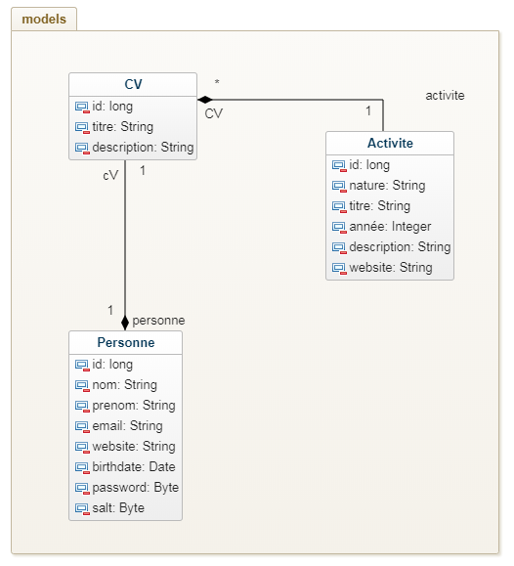

Nous avons trois classes destinées à être persistées : CV, Personne et Activité. Une personne est composé d’un CV qui lui-même est composé de plusieurs activités.

# Tests

# Problèmes rencontrés